Oficio N° 20.124

rrp/fgp

S.122a /372a

VALPARAÍSO, 6 de enero de 2025

La Cámara de Diputados, en sesión de esta fecha, aprobó en general el proyecto de ley que modifica la ley N° 18.918, orgánica constitucional del Congreso Nacional, para establecer un plazo máximo de respuesta a los oficios de fiscalización de la Cámara de Diputados, correspondiente a los boletines n.os 16.163-07 y 16.192-07, refundidos. .

Por haber sido objeto de indicaciones, que se transcriben, me permito remitir la totalidad de los antecedentes para que la comisión que US. preside emita el segundo informe, de conformidad con lo estatuido en el inciso cuarto del artículo 130 del reglamento de la Corporación.

Hago presente a US. que los incisos segundo, cuarto y siguientes del texto sustitutivo del artículo 10 de la ley orgánica constitucional del Congreso Nacional fueron aprobados en general por 96 votos a favor, respecto de un total de 153 diputadas y diputados en ejercicio, dándose así cumplimiento de a lo dispuesto en el inciso segundo del artículo 66 de la Constitución Política de la República, por tratarse de normas de rango orgánico constitucional.

Por su parte, la modificación introducida en el inciso segundo del artículo 9 de la referida ley fue aprobada en general por 99 votos a favor, respecto de un total de 153 diputadas y diputados en ejercicio, dándose así cumplimiento de a lo dispuesto en el inciso segundo del artículo 66 de la Constitución Política de la República, por tratarse de una norma de quórum calificado.

Lo que tengo a honra comunicar a US., por orden de la señorita Presidenta de la Cámara de Diputados.

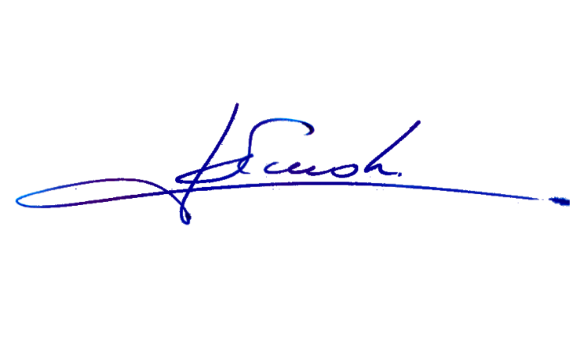

RAFAEL RUZ PARRA

Abogado Oficial Mayor (S) de Secretaría

**AL PRESIDENTE DE LA COMISIÓN DE GOBIERNO INTERIOR, NACIONALIDAD, CIUDADANÍA Y REGIONALIZACIÓN**

INDICACIONES AL PROYECTO DE LEY QUE MODIFICA LA LEY N° 18.918, ORGÁNICA CONSTITUCIONAL DEL CONGRESO NACIONAL, PARA ESTABLECER UN PLAZO MÁXIMO DE RESPUESTA A LOS OFICIOS DE FISCALIZACIÓN DE LA CÁMARA DE DIPUTADOS.

Boletín No 16.163-07 y 16.192-07, refundidos.

**- De las diputadas Ana María Gazmuri Vieira y Ana María Bravo Castro.**

**Artículo único**

**Numeral 3**

**Artículo 10 propuesto**

1. Reemplázase la expresión: “dentro del plazo de veinte días corridos” por “dentro del plazo de treinta días hábiles”.

2. Reemplázase el inciso segundo por el siguiente:

“La inobservancia de los plazos señalados en el inciso precedente se informará por parte de la Cámara respectiva a la Contraloría General de la República, la que podrá aplicar, si fuere procedente, la medida disciplinaria de multa equivalente a un tercio de su remuneración mensual. En caso de reincidencia, la multa podría determinarse en la mitad de su remuneración mensual. La Contraloría General de la República podrá otorgar al requerido un plazo de diez días hábiles para que informe sobre el requerimiento. Las sanciones previstas en este artículo serán aplicadas por el Superior Jerárquico del requerido, previa instrucción de una investigación sumaria o sumario administrativo, ajustándose a las normas del Estatuto Administrativo.”.

*****